della Commissione ambiente, territorio ed energia
sul messaggio 3 luglio 2024 concernente la richiesta di un credito di 1'239'793 franchi per il sussidio della realizzazione di una nuova vasca di emergenza (vasca OPIR) presso l’impianto di depurazione delle acque di Giubiasco dell’Azienda Multiservizi Bellinzona (AMB)

PREMESSA
Il messaggio in esame ha per oggetto la richiesta di un credito per il sussidio della realizzazione di una nuova vasca di emergenza (vasca OPIR) presso il depuratore di Giubiasco.

L’impianto di depurazione delle acque (IDA) di Giubiasco, di proprietà dell’Azienda Multiservizi Bellinzona (AMB), in esercizio dal 1982, attualmente non dispone di volumi di accumulo per situazioni di emergenza in grado di raccogliere le acque inquinate, che in caso di incidenti possono confluire all’IDA.

L’analisi di rischio ai sensi dell’Ordinanza sulla protezione contro gli incidenti rilevanti (OPIR) ha evidenziato per l’IDA di Giubiasco un livello di “Rischio non sopportabile” in relazione al pericolo d’immissione di sostanze pericolose in acque superficiali, in particolare per il fiume Ticino. Pertanto risultano necessarie delle misure atte a:
- ridurre la probabilità che miscele esplosive o contenenti idrocarburi raggiungano l’IDA senza essere rilevate e quindi prevenire il rischio di esplosione e messa fuori uso della biologia, tramite l’installazione di una sonda rilevamento benzina e miscele esplosive;
- permettere di gestire in maniera più efficace i volumi andando a ridurre gli effetti del potenziale inquinamento in quanto esso verrà trattenuto nella vasca, mediante la realizzazione della vasca d’emergenza da 2'000 mc.

DESCRIZIONE DEL PROGETTO
Il progetto prevede la costruzione della vasca di accumulo (OPIR) completamente interrata e l’area al di sopra della vasca sarà adibita ad area verde con la relativa via di accesso per la gestione e manutenzione.

Dal punto di vista idraulico il sistema “Vasca OPIR” si inserisce in una situazione esistente, che ne vincola gli aspetti idraulici ed altimetrici. Il posizionamento in quota della nuova vasca OPIR è definito in modo da garantirne il funzionamento “a gravità” nel rispetto delle preesistenze e dell’idraulica fluviale del fiume Ticino.

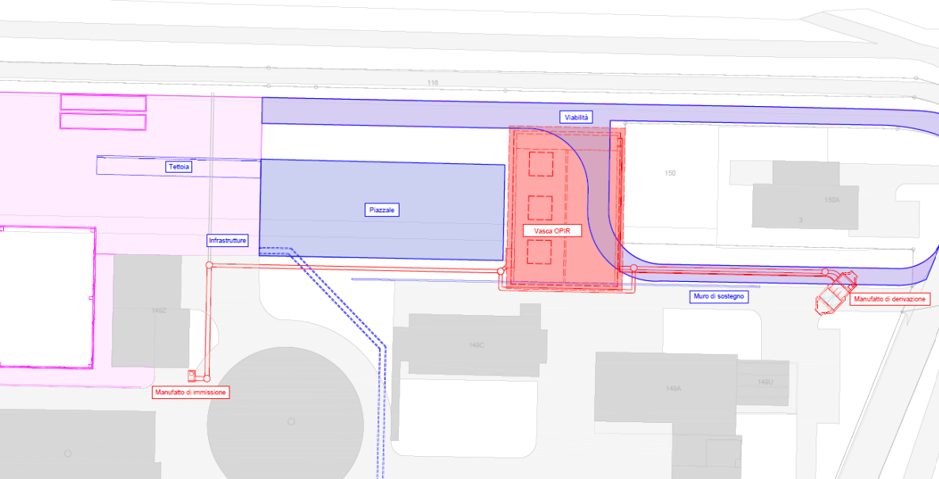
Planimetria nuove opere (in rosso): Vasca OPIR e manufatti accessori IDA Giubiasco

Il sistema “vasca OPIR” è costituito dalle seguenti parti d’opera interconnesse:
- Manufatto “Derivazione/sghiaiatore”, che permette l’attivazione del sistema nel momento in cui vengano rilevati agenti inquinanti in rete
- Manufatto di “Attivazione del Bypass”, che permette di deviare il flusso d’acqua nella condotta di Bypass
- Manufatto “Vasca OPIR” realizzato in calcestruzzo armato gettato in opera, interamente interrato, vasca di dimensioni interne pari a 21.5 m per 31.5 m e altezza interna pari a 3.95 m
- Manufatto di “Immissione nel canale di scarico”, che permette il collegamento della condotta di scarico della vasca con l’esistente canale in uscita dall’IDA
- Condotte
- Condotta di adduzione dal “Manufatto derivazione/sghiaiatore” alla “Vasca OPIR”
- Condotta di scarico di troppopieno della “Vasca OPIR” al “Canale di scarico a Fiume Ticino”
- Condotta di bypass della “Vasca OPIR”
- Condotta di ritorno (in pressione) dalla “Vasca OPIR” al “Manufatto derivazione/sghiaiatore”
- Tracciati cavi per alimentazione elettrica, automazione e rete dati.

La vasca OPIR, oltre a rispondere all’esigenza primaria di intercettare le sostanze esplosive o potenzialmente dannose al trattamento biologico, potrà essere inoltre utilizzata e gestita come vasca di prima pioggia. In caso di eventi piovosi, le prime acque eccedenti la capacità di trattamento dell’IDA, molto cariche di inquinanti, potranno essere stoccate nella vasca di emergenza e in seguito ricondotte al normale trattamento garantito dall’IDA.

COSTI E IMPORTI SUSSIDIABILI
Il preventivo dei costi è riassunto nella tabella seguente (in franchi).

Opere | Preventivo | Importo  sussidiabile
Costi di costruzione
- Opere di genio civile | 2'905'000.- | 2'905'000.-
- Componenti elettromeccaniche | 300'000.- | 300'000.-
- Opere EMCRA | 135’000.- | 135’000.-
- Opere RVCS | 25'000.- | 25'000.-
- Imprevisti | 300'000.- | 300'000.-
Totale parziale costi di costruzione (IVA esclusa) | 3'665'000.- | 3'665'000.-
Spese generali
- Onorari, consulenti | 290'000.- | 290'000.-
- Spese diverse | 165'000.- | 165'000.-
Totale parziale spese generali (IVA esclusa) | 455'000.- | 455'000.-
Totale progetto (IVA esclusa) | 4’120’000.- | 4’120’000.-
IVA 8.1% | 333’720.- | 333’720.-
Totale (IVA inclusa) | 4’453’720.- | 4’453’720.-

L’importo sussidiabile totale ammonta a fr. 4'453'720.-, pari alla totalità dell’investimento. Dedotta la partecipazione agli investimenti a carico del Consorzio grigionese CIDA, la quota sussidiabile ticinese ammonta a fr. 4'091'190.-.

STANZIAMENTO E VERSAMENTO DEL SUSSIDIO
Le percentuali di sussidio cantonale sono definite conformemente all’art. 116 della Legge d’applicazione della legge federale contro l’inquinamento delle acque (LALIA) del 2 aprile 1975 – che sarà sostituita, al momento dell’entrata in vigore, dalla Legge sulla Gestione delle Acque (LGA), approvata dal Gran Consiglio nella sessione di gennaio 2025, e dal relativo Regolamento di applicazione – e fissate in base alla graduatoria degli indici di capacità finanziaria dei Comuni ticinesi. Per le opere faranno stato i valori in vigore al momento della ratifica del presente decreto legislativo da parte del Gran Consiglio.

Il calcolo dei sussidi cantonali si basa sulla chiave di riparto comunicata da AMB, che è applicata per la ripartizione dei costi delle opere. La quota a carico del Consorzio grigionese CIDA, che non gode del diritto al sussidio cantonale, è riportata a titolo informativo.

Comuni | Riparto  spesa % | Riparto  spesa fr. | %, chiave di riparto cantonale | Sussidio TI  fr. | Totale  %
Arbedo | 8.25 | 337'523.- | 30 | 101'257.- | 2.475
Bellinzona | 84.48 | 3'456'235.- | 30 | 1'036'870.- | 25.344
Riviera | 3.04 | 124'372.- | 40 | 49'749.- | 1.216
Lumino | 4.23 | 173'057.- | 30 | 51'917.- | 1.269
Totale  (senza GR) | 100.00 | 4'091'187.- |  | 1'239'793.- | 30.304
Consorzio CIDA (GR) |  | 362’533.-
Totale |  | 4'453'720.- |  |  | 27.838

Il credito da stanziare a favore del Consorzio è di fr. 1’239'793.-, corrispondente a una percentuale del 27.8% rispetto al costo totale dell’opera.

RELAZIONE CON LE LINEE DIRETTIVE E IL PIANO FINANZIARIO
Il credito del presente messaggio è previsto nel PFI per il periodo 2024-2027 e successivi, al settore 52 "Ambiente e energia", posizione 522 Consorzi.

CONCLUSIONI
La Commissione ambiente territorio energia ha esaminato le esigenze di rispettare le normative vigenti in materia di gestione dei rischi, di sicurezza dell’esercizio dell’Impianto di Depurazione delle Acque (IDA) di Giubiasco e di protezione dell’ambiente, e ritiene necessarie le misure e le opere previste dal progetto.

L’investimento permetterà, in caso di incidenti, di gestire l’afflusso all’IDA di sostanze pericolose evitando il rischio di danni all’IDA e nel contempo di tutelare il fiume Ticino, ricettore delle acque effluenti dall’impianto.

La Commissione invita a porre particolare attenzione durante le fasi di cantiere, ritenuto il regime di funzionamento continuo (24/7) dell’IDA, al fine di garantire l’esercizio regolare dell’IDA a protezione dell’ambiente. Inoltre per la gestione dell’acqua di falda, che sarà presente nello scavo per la nuova vasca OPIR, sarà fondamentale programmare l’esecuzione dei lavori di scavo e costruzione delle opere in calcestruzzo armato durante il periodo invernale, in modo da operare con la quota della falda più favorevole. Infine per la gestione del materiale di scavo si auspica il maggior riutilizzo in loco per il riempimento e ricopertura della vasca e la sistemazione esterna.

Alla luce delle esigenze, degli obiettivi del progetto e delle considerazioni sopra esposte, la Commissione ambiente territorio ed energia preavvisa favorevolmente il messaggio governativo n. 8455 per lo stanziamento del credito di fr. 1’239'793.- per il sussidio delle opere di realizzazione della nuova vasca di emergenza (OPIR) e dei manufatti accessori presso l'IDA di Giubiasco dell’Azienda Multiservizi Bellinzona (AMB).

La Commissione invita il Gran Consiglio ad approvare il decreto legislativo allegato al messaggio governativo.

Per la Commissione ambiente, territorio ed energia:
Michel Tricarico, relatore
Berardi - Bühler - Buri - Buzzi - Cedraschi - Ermotti-Lepori - Genini Sem - Mobiglia - Padlina - Piccaluga - Prada - Renzetti - Rigamonti - Schnellmann - Terraneo - Tonini - Zanini Barzaghi

